各学科数智课堂网络观摩学习活动简讯

（2026年6月教研简讯）
为持续深化我校2026年“生成式人工智能时代教师数智技能习得与教学应用”校本研修项目落地推进，扎实落实学校“技—融—创”三阶进阶研修体系中“数智技能筑基”核心任务，补齐教师AI教学案例储备不足、课堂融合思路单一的短板，2026年6月，浙江省瓯海中学组织全体专任教师开展基于案例分析的各学科数智课堂网络观摩专项校本研修活动。本次活动立足学校年度研修整体规划，有效衔接前期AI自主阅读、全学科AI公开课展示等系列研修内容，以线上自主观摩、案例深度学习、常态化打卡归档为主要形式，构建完整研修链条，全面推进教师数智素养稳步提升。
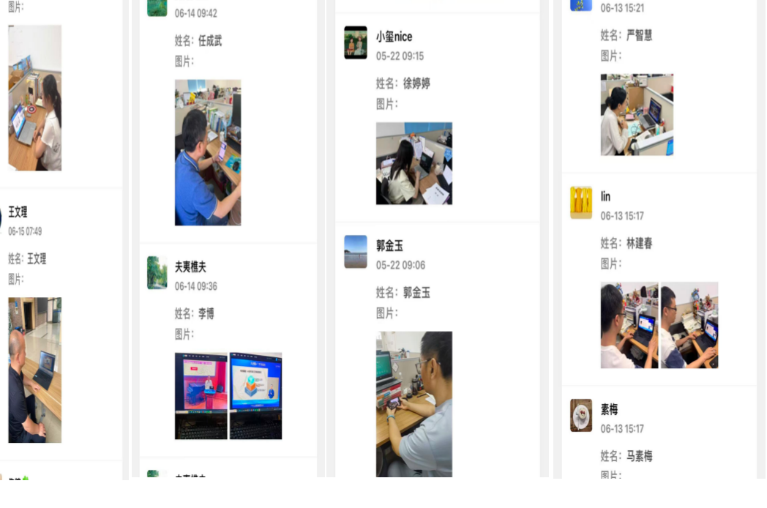
本次研修依托教研网优质教育资源平台开展，平台汇聚各学段、各学科前沿AI赋能教学公开课、数智融合典型课例、精准教研实践案例，为全体教师搭建了便捷优质、内容多元的线上学习阵地。活动引导教师主动关注前沿数智教研动态，跳出传统教学思维局限，广泛吸收各学科先进数智教学经验，有效弥补校内课例资源单一的短板，为教师开展学科数智教学提供丰富参考。
本次线上观摩学习严格遵循全员参与、自主研学、学用结合的原则，明确统一学习主题、研修标准与台账管理规范。要求全体教师结合自身学科教学实际，自主观看AI备课设计、智能学情诊断、数字化课堂互动、分层精准育人等专项教学视频，深度拆解优质课例的教学设计逻辑、技术融合方式与课堂实施路径，做到学有所思、观有所悟。同时落实精细化研修管理，教师自学过程中同步留存学习影像资料并统一提交归档，所有材料仅用于校本研修学分认定与个人数智成长档案建设，全程规范透明、专人管理。
本次网络观摩研修有效打破了线下教研时空限制，拓宽了全校教师的数智教学视野，让教师直观感知不同学科、不同课型的AI深度融合教学范式，有效缓解了教师AI教学“不会融、不敢融、融不好”的现实困境。通过系统化案例观摩与深度研习，全体教师进一步更新了数智教育理念，积累了丰富的学科数智教学实操案例，夯实了AI教学应用的实践基础。本次活动完善了我校“理论研习—案例观摩—课堂实践”的研修闭环，为后续常态化推进数智课堂改革、打磨校本优质课例、深化全域数智教研融合筑牢了坚实根基。

